RECEPISSE DE DEPOT DE CANDIDATURE
Appel à projets 2023

Objet : à projets pour la valorisation par l'apiculture des Espaces Naturels Sensibles du Département de La Réunion

Date limite de réception : ………………………………..

Date de réception du pli : le……………………………...

Identification du candidat(e) : ………………………………

Cachet : Visa :

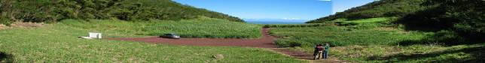
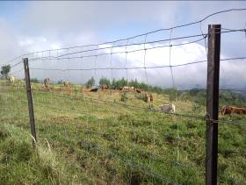

Appel à projets 2023
Pour la valorisation par l'agriculture des Espaces Naturels Sensibles du Département de La Réunion

ANNEXE 5

- Récépissé de dépôt de candidature

